PRANEŠIMAS ŽINIASKLAIDAI
2022-08-12

Ar žinote, kur ieškoti informacijos apie pasirengimą branduolinei ar radiologinei avarijai?

Dažnai viešoje erdvėje sklinda informacija, kad gyventojai nežino, kur ieškoti informacijos apie pasirengimą branduolinei ar radiologinei avarijai, todėl Radiacinės saugos centro specialistai nori atkreipti dėmesį, kad gyventojai šią informaciją gali rasti internete ar tam skirtose svetainėse – nuorodas pateikiame žemiau. Atminkime, kuo geriau būsime pasiruošę, tuo tiksliau žinosime, kaip elgtis įvykus ekstremaliai situacijai, ir paprasčiau reaguosime į pavojų keliančias situacijas.
Daugiau informacijos apie pasirengimą branduolinei ar radiologinei avarijai galite rasti:
- Ekstremalioms situacijoms pasirengti skirtoje svetainėje www.lt72.lt
- Radiacinės saugos centro interneto svetainės skiltyje „Ką reikia žinoti apie pasirengimą branduolinei avarijai?“ https://bit.ly/3KZREn3
- Interaktyviame elektroniniame mokyme apie jonizuojančiąją spinduliuotę – www.radiacija.eu
- Leidinys „Rekomendacijos gyventojams: kaip elgtis, jeigu įvyktų branduolinė arba radiologinė avarija?” https://bit.ly/3MXbNfn
- Ką turime žinoti - rimti patarimai linksmai (2022 m. redakcija) -> https://bit.ly/3vUUZyD

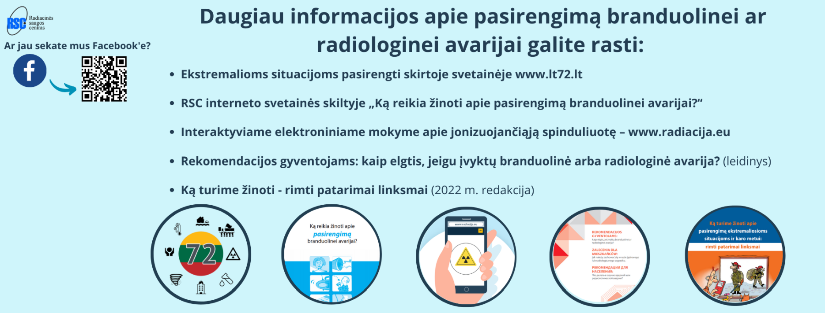

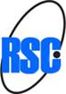 | Radiacinės saugos centras  Kalvarijų g. 153, Vilnius  LT-08352, Lietuva  tel.: +370 5 236 1936  www.rsc.lt
 |  Radiacinės saugos centras


Radiacinės saugos centro naudingos nuorodos:

Skelbiamos naujienos
❓ Dažniausiai užduodami klausimai
Radiacinis fonas Lietuvoje
❗ Ką reikia žinoti apie pasirengimą branduolinei avarijai?
Konsultacijos verslui
Kiti leidiniai

